**Балтийский государственный технический университет**

**«ВОЕНМЕХ» им. Д.Ф. Устинова**

**Кафедра И9**

**«Информационные системы и компьютерные технологии»**

**Лабораторная работа № 1**

**Вариант 7**

**По дисциплине: «МАТ.СТАТИСТИКА И СП** **»**

**Выполнил:**

Студент Кузнецов С.Н.

Группа И322

**Преподаватель:**

Брацлавский А.А.

Санкт-Петербург

2015

**Исходные значения:** **13,39/13,42/13,38/13,53/13,51/13,20/13,40/13,40/13,28/13,43/13,46/13,53/13,55/**

**13,29/13,24/13,34/13,54/13,66/13,43/13,42/13,38/13,34/13,57/13,26/13,33/13,43/**

**13,50/13,44/13,53/13,48/13,48/13,34/13,36/13,59/13,36/13,44/13,34/13,33/13,25/**

**13,28/13,49/13,33/13,26/13,26/13,55/13,54/13,37/13,31/13,37/13,33**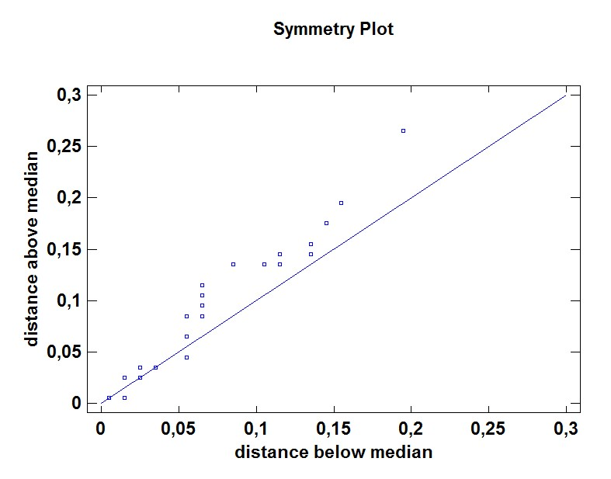

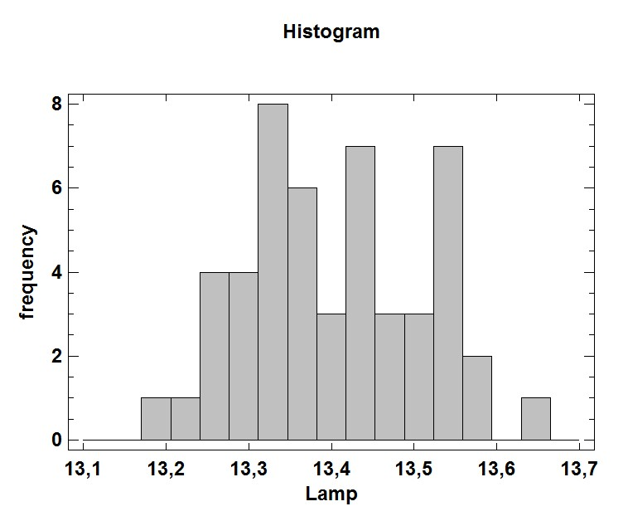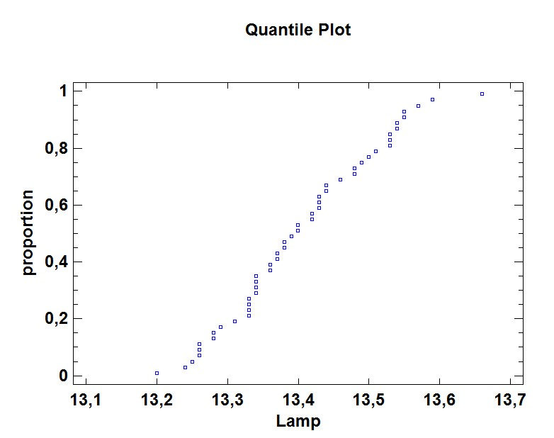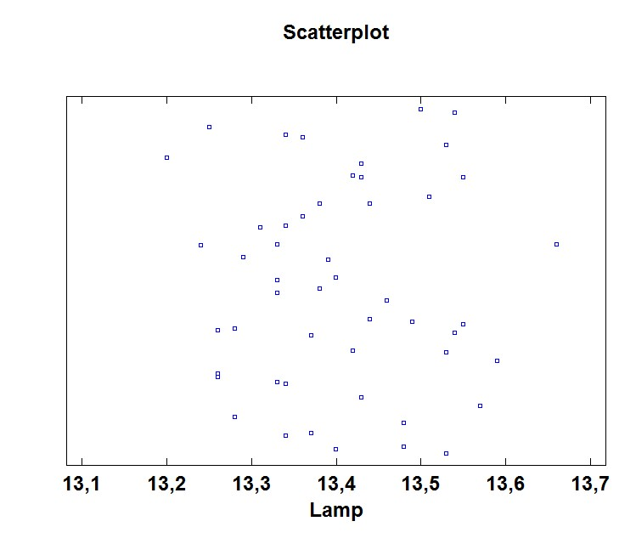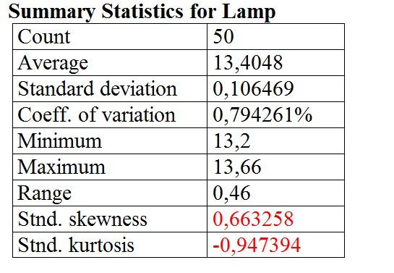

$M[X]=\frac{\sum_{1}^{N}{x_{N}}}{N}$ = 13.4048

$D\left[X\right]=M\left[{\left(X-M\left[X\right]\right)}^{2}\right]=$ 0,01110896